中池見湿地の保存活動を振り返る1990-2023

　　　　　　　　 　 　　　　　　　　笹木智恵子 (NPO法人ウエットランド中池見）

　　　　　　　　　　　　　　　　　　 笹　木　進 (ナチュラリスト敦賀 緑と水の会)

中池見湿地は今では世界屈指の泥炭層―層厚40メートル、約10万年分が健全に保存されている所として広く知られるところとなっているが、保存活動を始めるまでは名も知らぬ、場所すら分からない山あいの小さな盆地状の深田であった。約25町歩あったといわれる田んぼは江戸時代に大々的に行われた新田開発以前から沼地を開墾して稲作が行われてきたところでもある。その後も“隠し田”のような存在で営々と農耕が続けられてきたが、昭和40年代の減反政策から休耕、放棄田が多くなり、敦賀市による開発計画が浮上した頃には、農耕地は約５分1となっていた。このような状況の中、次々と開発計画が持ち上がり、守り伝える活動もそれに対応して全国規模、国際連携へと展開し、2012年のラムサール条約登録が実現した。

はじめに

敦賀のまちはずれ、小高い山の上にひっそりと残っていた深い沼田の地が「中池見湿地」として、国際的に重要な湿地保護を目的としたラムサール条約に登録されたのが2012年。それから10年以上経過したが残念ながら、いまだ地元では認識が低いのが現状である。

個人的にこの中池見に係わったのは1975年、昭和50年の春からで、通い続けて約50年となる。守り伝えるべき所として団体が結成(ナチュラリスト敦賀 緑と水の会)され、啓発、保存活動が開始されたのが1990年秋であった。

　当時は、地名も分からず、無名の地であったため、私たちは保存活動を始めるに当たりどういう名称にして知らせていくか模索した。地籍的には樫曲地区であったため当時の報文で「樫曲の湿地」との表記が見られたが、さらに文献調査などを進めていくうちに「中池見」という地籍であり、地理学の分野では戦前より知られた特異な地形(「自然地理学・上巻」1940)であったということが判明してきた。

　敦賀市史上巻(1985)の「地形と地質」の章で、この一帯が東部沈降地域と呼ばれ、「内池見」

「中池見」「余座池見」という同様の地形が南北に並んでいると記述されている。その真ん中に当たる池見のため「中」池見と名付けられたようである。このことは「敦賀郡東郷村史」(1973)の新田開発の項で詳しく記載されている。

　ただ、広く知ってもらうにはこれらのことを含めどう表現、表記するかであった。単に「中池見」では何のことかわからない。「樫曲湿地・中池見」など議論百出ののち、落ち着いたのが日本で釧路湿原がはじめて登録されたラムサール条約の定義に基づこうということから「中池見湿地」と表していくことになった。

当時の中池見にはまだ５分の1ほどで農耕が行われていたため、地元の一部から「湿地とは何事や」というようなお叱りを受けたが、名付けの根拠を説明して「中池見湿地」で統一表記していくことになった。

1.ラムサール条約と中池見湿地

　ラムサール条約は1971年に採択された「国際的に重要な湿地に関する条約」であるが、わが国では直訳され、冒頭に「特に水鳥の生息地として」が付いているため水鳥のための条約と曲解されてきた。

「保全・再生」「ワイズユース(賢明な利用)」「交流・学習」を条約は３本柱としており、「保全・再生」は、水鳥の生息地としてだけではなく、私たちの生活環境を支える重要な生態系として、幅広く湿地の保全・再生を呼び掛けている(環境省発行「ラムサール条約と条約湿地」)と解説されている。

　日本がこの条約に加入したのは1980年。加入と同時に登録されたのが釧路湿原であった。私たちも中池見をこの条約の湿地の定義―この条約の適用上、湿地とは、天然のものであるか人工のものであるか、永続的なものであるか、一時的なものであるかを問わず、更には水が滞っているか流れているか、淡水であるか汽水であるか塩水であるかを問わず、沼沢地、湿原、泥炭地または水域をいい、低潮時における水深が６メートルを超えない海域を含む。に基づき、更に同条約に規定する湿地分類法の「内陸湿地、Ｕ-樹林のない泥炭地(低層湿原)」及び「人工湿地、３-灌漑地(水田を含む)」に該当する湿地と認識。国際的に重要な湿地として指定するための基準(８基準、現在は９基準に) を充たしていることを示すデータ類蓄積のための調査、資料整備を進めることにした。また、日本が登録条件としている３項目(国際基準、法的保全、地元合意)クリアのための働きかけも同時並行で行ってきた。

中池見を敦賀の地域資産として未来へ遺し、継承するには国際的な約束、同条約への登録が最良と考えたからである。

２.ガス基地問題の１０年

　長年ひっそりと昔ながらの田んぼとして守られてきた中池見に開発計画が浮上したのは、1990(令和２)年３月であった。敦賀市が第４次総合計画で工業団地を造成と発表。その候補地が中池見となっていたのである。当時は地名の

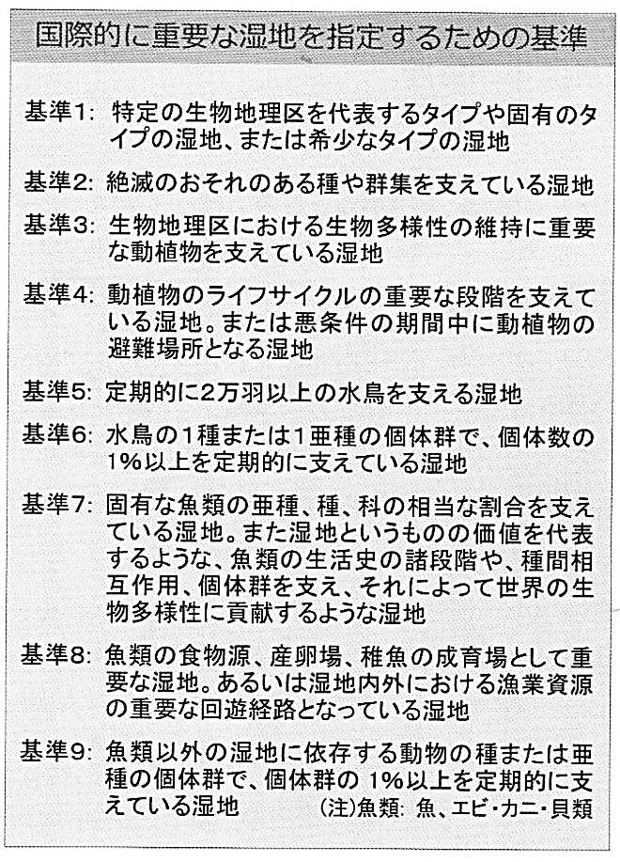

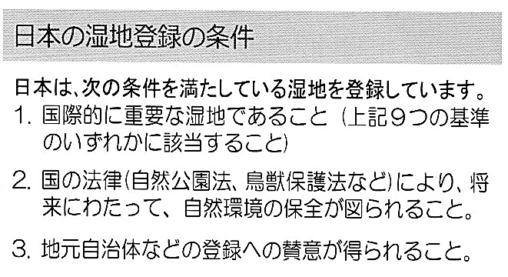

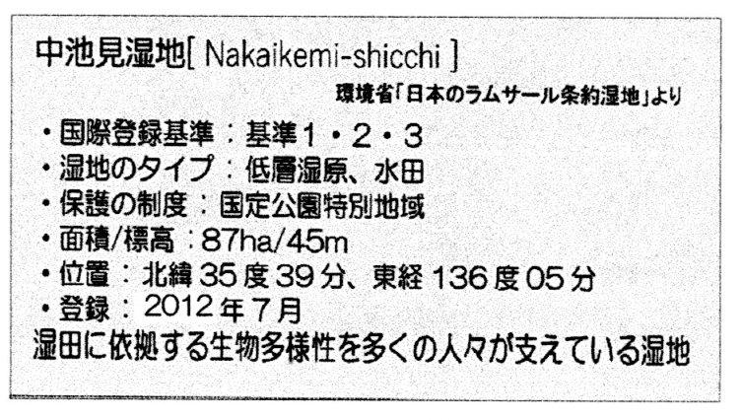

表記がなく、場所がどこか分からなかったが、新聞記事の写真や計画図の地形から中池見で

はないかと推測された。中池見の西側、天筒山山麓に国道８号敦賀バイパスの工事が進んでおり、秋には通産省(現・経産省)が開発可能性調査のボーリングをはじめたのであった。これは電源地域企業導入促進事業の一環として行われたが、その結果は、軟弱地盤で造成費用が割高になると市議会の経済活性化特別委員会で公表。その２日後に福井新聞が「高木孝一敦賀市長が大阪ガス誘致」とスクープ報道した。

　敦賀新港建設を進めていた福井県などと水面下で調整をしていた模様であった。その年の12月市議会では議員有志提案という形で「大阪ガス敦賀ＬＮＧ基地誘致に関する決議」を採択。約10年間にわたる大阪ガスと中池見の価値、保存・開発をめぐる議論(1)となるのである。

　皮肉なことにこの開発のための環境アセスメント調査で中池見の全容が明らかになってきたのである。すなわち深いすり鉢状の地形の中に分厚い泥炭層が層序正しく堆積しており、その厚さは約40メートル、10万年分という世界屈指のものと判明。さらに多様な生物の存在も。この調査に対応して河野昭一・京都大学名誉教授(当時・故人)をチーフに京都、神戸、福井大学の合同チームで３次にわたる総合学術調査も実施され、双方の調査結果からラムサール条約登録への国際基準に対する各種データが収載されたのである。

　泥炭層については、工業団地計画時の地盤調査結果からもその存在が示されており、その時の分析は約５万年分だったが、このデータを持って参加したコスタリカでの会議(1999 ラムサール条約第７回締約国会議同時開催)で世界の専門家が仰天。保存へ異例の声明が発せられるなど国際的に注目を集めることとなった。

　翌2000年にカナダ・ケベックで開催された国際泥炭・湿地会議に私たちも参加し、シンポでの報告やポスター展示などを行い、広く世界に発信、保存の重要性を訴えたのである。

　このように保存に向けた調査や啓発活動などを行っている間に社会情勢も変化、電力・ガスの自由化による需要動向もかわるなどのこともあり、ガス基地建設計画は1999年には、着工の10年延期を、さらに2002年には建設計画の中止を発表。2005年３月に事業予定地として取得した所有地と造成した施設(現・中池見人と自然のふれあいの里=公園エリア)を敦賀市に寄付し、完全撤退となった。

　この間の活動経過などについては、後掲の年表(2)と「福井の科学者」No.66(1993.5)(3)、93-94(2004.3)(4)、97(2005.6)(5)、102(2007.2)(6)での報告を参照いただきたい。

３.ラムサール登録に向けて

　開発計画がなくなり、河瀬一治敦賀市長(当時)も条約への登録に前向きな姿勢を見せ、私たちも登録へのハードルを越えるべく、順次取り組みを始めた。

　条約規定の要件は充たしていたものの、一番の難問は国内の条件であった。まず、中池見は銃猟禁止以外、法的な指定がなく、自然環境の保全が図られるという保証がないということであった。国定公園の飛び地でという話しもあったが、具体的には困難な問題も多く、２つの国定公園―若狭湾国定公園、越前加賀国定公園のどちらかに編入という形をとらなければ難しいということであった。

　さらに難儀なことに広さ基準が存在していたことである。この基準は正式のものではなく、初期に登録地を選定する際の担当者間の目安としたメモだということであった。表に出ていないものであったため、ネックとなっていたものである。その基準とは、北海道では1000ヘクタール以上、それ以外の地域では100ヘクタール以上の湿地しか対象にならないということ。

この内部取り決めのようなものが歴代の担当者間で選定基準として使われてきたことであった。これを理論的にどう打破できるかということも課題であった。

　ただ、この広さ基準について条約では求めていなくて、逆に小さくとも重要な湿地は登録するよう推奨している。また法的担保についても同様であるが、環境省としては登録した後は責任を持って保全していくことを管理者に求めてのことと考えている。

４.登録への１０年

　登録を視野に準備を進めていくうちに先述のような課題があることが判明、これらをクリアするための取り組みが始まった。

　条約に規定の湿地タイプや指定基準については十分充たしており問題なかったが、ハードルは国内における登録要件であった。

　これらのことから、私たちは条約登録へ向けての研究と学習、啓発活動に注力することとなり、2002年２月にラムサール条約科学技術検討委員会のビル・ストリーバ博士の中池見視察時の学習会を皮切りに精力的に取り組みを始めた。同年４月９日には大阪ガスが基地建設計画の中止を発表。８月に第13回全国トンボ・市民サミットを敦賀で開催、２日間で延べ350人の参加があり、来賓あいさつで当時の敦賀市長・河瀬治一氏が中池見湿地の保存を表明したことで、会場から万雷の拍手が起こった。

　翌2003年の市長選で河瀬氏は中池見湿地の保全を公約、当選によって条約登録への弾みとなった。また、1996年から３次にわたり行われた京都、神戸、福井の３大学による総合学術調査の結果が、国立環境研究所から研究報告(7)として発刊され、公的なデータとして世に出た。

　この間、私たちの参画する自然保護関連のネットワークや団体、国内外で幅広く活動、多彩な人脈を持っておられた河野名誉教授らの働きかけによって条約事務局関係者や国際的な機関、大学や研究者(国際自然保護連合=IUCN、スミソニアン環境研究センター=米国、イースト・ロンドン大学=英国など)が数多く来訪、視察が相次いだ。それらの機会ごとに協力、支援を得て国際シンポジウム、講演会や学習会を開催、関係機関への表敬訪問など幅広く啓発活動を展開し、中池見湿地の重要性や登録への機運作りを行ってきた。

　2004年秋には、敦賀短期大学(現、敦賀市立看護大学)を会場に国際シンポジウムが日本湿地ネットワーク主催、地元団体主管で開かれ、泥炭・湿地分野で世界の第一人者、リチャード・リンゼイ博士(英国)が中池見に現存する世界屈指の泥炭層について、「見えないもの」のため「過小評価」されていることを正し、「歴史の貯蔵庫」だと力説した。このシンポに環境省からラムサール担当の野生生物課長と課員が２日間にわたる会議に出席と異例のことであった。

　ラムサール条約の締約国会議は３年ごとの開催のため、それらのスケジュールに合わせて各種取り組みを行ったが、残念ながら2006年の第９回、09年の第10回会議に向けての国内準備段階では、中池見湿地に関する動きは見られなかった。

　その都度、私たちは次の締約国会議に向けての動きを続けた。事態が動き始めたのは07年に敦賀市が福井県への重要要望事項として「ラムサール登録を視野に入れた中池見保全協力について」の提出をしてからと言える。

　登録への国際基準は十分に充たしていながら国内要件、特に法的担保がないことがネックになっていた。そのためには国定公園か鳥獣保護区などの網掛けがなければならないことになっている。中池見には国際的に重要と認めながらも国内的にこれらの網掛けがなかったのである。各方面からの指摘や働きかけがありながらなかなか実現しなかったこのことがようやく動きをみせたのは12年に開催の第11回締約国会議を前にした11年２月のことであった。

　環境省が「中池見湿地の国定公園編入のための現地調査」を開始したのである。そして８月に「越前加賀海岸国定公園の公園区域及び公園計画の変更に関するパブリックコメント」が実施され、中池見湿地の国定公園編入の是非が諮られたのである。また９月には環境省中部地方環境事務所と福井県の担当者が中池見を現地視察。翌12年３月に同環境事務所より当ＮＰОに「中池見湿地のラムサール条約湿地登録について(照会)」が届いたのであった。そして中池見湿地の越前加賀海岸国定公園への編入告示が３月27日付け(環境省告示第五十号、福井県告示第123号)で出たのである。

　締約国会議開催が迫った５月10日、環境省は中央環境審議会を開き、今会議で日本から登録をする中池見湿地を含む９候補地を報告・公表した。６月29日にこの９候補地を登録湿地に指定すると告示(環境省告示第百㈣号)。ようやく登録実現にこぎつけたのだった。

　これを受けて私たちもルーマニア、ブカレストで開催されるラムサール条約第11回締約国会議(７月４-14日)に参加をすべく条約事務局へ「ＮＰО法人ウエットランド中池見」の資格審査を申請。登録へ力を尽くしたローカルＮＧОとしてオブザーバー参加が認められ、記念すべき登録証授与式参列に７人が自費で渡航(７月５-８日)、感激をあらたにした。

５.北陸新幹線問題の１０年

　帰国したばかりの私のところへ、本会議開催中のルーマニアからメールが届いた。７月13日夜中２時22分現地発信で日本時間の午後３時(本会議最終日)までに知らせてほしいという内容で、登録したばかりの中池見湿地に北陸新幹線が通るということだがどういうことか？詳細情報を送れとのことだった。

　私たちも寝耳に水のことであったが、中池見湿地をラムサール条約の登録湿地にすると環境省が告示を出した６月29日、同日に国土交通省が鉄道建設運輸施設整備支援機構(鉄道・運輸機構)に対し、北陸新幹線金沢・敦賀間延伸工事着工認可の告示を出しているということだった。直ぐに知り合いの市会議員や敦賀市役所に問い合わせたが誰も知らないという。渡航中の新聞各紙を図書館で全て当たってみたが、どこにもそのような記事は見当たらないのだ。

　まったく見当がつかない中、思い当たったのが以前、中池見へ行く途中、何箇所かでボーリングを行っているのに遭遇。樫曲の中池見入口で業者に聞いた「新幹線の地質調査」との言葉が思い浮かび、記憶していたボーリング地点を地図上にプロットして繋いでみた。浮かび上がったルートは何と条約登録の集水域範囲内に。それも中池見の特徴的な地形「袋状埋積谷」の口の部分。樫曲側からの細長い谷の真ん中を斜めに横切り、水源の深山をトンネルで敦賀方面に抜け、南の「余座池見」を横切って敦賀駅に繋がるという線が予想された。どこを当たっても情報がない中、推定されるものとして取りあえずルーマニアへメールした。

　その翌日14日の産経新聞が全国面で「ラムサール登録の中池見湿地　北陸新幹線が縦断計画」と地図付きで報じた。小さな記事だったが13日にわかったものと書かれ、掲載されていたのは略図だったが、前日こちらで推定、送付したルートとだいたい合っていた。ただ地元では一切報道がなく、情報規制されたようにその後もまったく情報がなかった。

　この記事は日本湿地ネットワーク(JAWAN)の関係者により英訳され、19日にはラムサール条約事務局へ送り、報告された。地元紙に記事が出てきたのは７月19日に行われた起工式以後で、機構が敦賀市議会で概要説明を行ったのが25日。ルート図閲覧が始まったのが28日からであった。ようやく全貌が見えたが、中池見周辺はアセス時ルートより深山トンネルの位置を湿地側へ約150メートル移動させていたことである。このルート変更は一切公表されることなく、着工認可の告示の際に初めて知らされ、関係者も慌てたとのことである。

　この変更 (予定線の左右それぞれ300メートル以内)については現アセス法では軽微な変更にあたり、再調査なども必要ないとのこと。中池見のように狭い範囲での変更は命取りともいえる問題ある規定である。またこの変更について、ラムサール条約への登録準備が進んでいることを承知していたはずなのに機構は「人家への影響を避けるため」「高速走行を可能にするため」としか説明がなく、変更はないとの強硬姿勢(2012.9.9 福井新聞)であった。

　このままでは中池見の“いのち”とも言える地下水脈への影響と“うしろ谷”消滅という中池見湿地の価値半減になるとルート変更を求める運動を展開。「国際的信用を失墜」「計画撤回求め要望書続々」(2013.2.20 毎日新聞)、「中心線測量２年先送り」(13.2.9 福井新聞)などと反響は大きく、支援の輪も全国に広がり、翌年春にはラムサール条約事務局からもクリストファー・ブリックス事務局長とアジア・オセアニア上席担当官が緊急来日。現地視察を行い事務局長は「生態系への何らかの影響が懸念される。谷を横切らない元のルートに修正できないのか」と。湿地の保全にはルートの見直しが必要との考えを示した(2014.4.10 日刊県民福井)。また同年年末には国際湿地保全連合(IMCG)のマーセル・シルビウス事業部長が来訪。視察後、「中池見は非常に特別な場所。新幹線ルートは一企業が決めるのではなく、地域の人が判断に参加することが大事」(14.12.21 中日新聞)と記者団に述べた。

　私たちも登録と同時にモントルーレコード(条約決議Ⅴ.４ 生態学的特徴が既に変化しており、変化しつつあり又は変化する恐れがあるラムサール登録湿地の記録)という湿地の生態学的特徴に変化を与えかねない影響に対して、国際的な注意を喚起するという目的で作成されるリスト(8)入りとなり、世界最速の不名誉な記録になると広報するとともに各種啓発活動も並行して行い、回避と善処を求め続けた。

　このような動きのなか、機構側は13年秋に環境影響評価法に基づく環境事後調査を行い・検討するとして学識者９人による「中池見湿地付近環境事後調査検討委員会」を設置、３つのルートについて４回の検討会議をもち、15年春「アセスルートに変更が望ましい」と提言して終了した。

　機構はこの提言を受け４月28日、国にルート変更を申請。５月８日に認可され、ルートを公表した。アセスと認可ルートとの折衷に近いルート、約100メートル東へ移動したのみで、条約登録範囲内から外れることがなく、集水域の深山にトンネルということで、私たちは相変わらず水環境に懸念があると警鐘を鳴らした。

　ルートが決まり機構は着工に向けて中心線測量を開始。16年⒊月28日付けで日本自然保護協会や私たち関係団7団体連名で機構理事長あて「ラムサール条約湿地「中池見湿地」を通過する北陸新幹線工事において、ラムサール条約の決議を順守することを求める要望書」を提出。12月21日には衆参両院の環境委員会議員が視察に訪れた。深山トンネル予定地の入口と出口付近などルートとなる中池見周辺を案内し、考えられる問題と懸念を伝えた。

　これに先立つ11月11日、日本湿地ネットワークが参議院議員会館で環境省との交渉の場を設定。加盟団体がそれぞれ要望書を提出。ウエットランド中池見も理事長が、工事の監視、指導を求める環境大臣あての「ラムサール条約登録「中池見湿地」を通る北陸新幹線建設工事に関する要望書」を手渡した。

　機構は11月20日、深山トンネル工事に伴うモニタリング計画やアドバイスなどを受けるとして、新たに「中池見湿地付近モニタリング調査フォローアップ委員会(略称:FU委)」を立ち上げ、翌17年７月の第２回会合には、工事はラムサール条約決議に則ってとの私たちの要望に対して「環境管理計画」の素案が示され、18年10月、正式に深山トンネル等の工事に伴う「環境管理計画」公表(9,10)となった。

　深山トンネルの掘削工事は19年１月、南側(大蔵=敦賀駅側)から開始され、途中、掘削土からヒ素が検出されたとしての中断があったが、20年８月に貫通、21年８月10日に覆工が完了した。トンネルの構造も当初計画の従来工法(標準トンネル=アーチ型)から、掘削山体の地下水位の低下を低減させるためと、トンネル内への地下水流入を防ぐための工法(インバート型=円形・全周防水)に変更。ウォーターバリアも３カ所設け、地下水減少への配慮もされたが、避けられなかった。

ＦＵ委は24年１月に最後の会議(第９回)を開き終了する予定となっているが、水文調査は継続して経過を観察することとなっている。また地下水減少、涸渇が認められている後谷の水量確保と生態系維持のための試みとして、ガス基地建設計画時に公園エリア(現ビジターセンター周辺=堀切地区)造成のために掘削され、排土場として土盛りとなっている部分を撤去して、元地形、風景復元が計画されている。

この一連の経過、検討委とＦＵ委の会議資料や議事録、環境管理計画や水文調査データ等すべてが鉄道・運輸機構のホームページで公開されているので、詳細についてはこちらを参照していただきたい。

６.国内外の多くの人々に支えられて

　中池見を次の世代に残したいと活動を始めて30年を超えた。個人的には半世紀にわたる中池見通いとなっている。

　この間、国内外の多くの方々、団体の皆さんにお力添えをいただき、また、いろいろな分野の方々にも出会うことができ、新たな視野を広げることとなり、まだまだ中池見における調査、研究の余地があり重要性を再認識している。

地元樫曲区の古老たちには農耕のことから歴史的なことまで幅広く教えていただいたが、そのほとんどの方は故人となってしまった。今では貴重な話の数々である。

　この長年にわたる保存活動を初期から日本科学者会議福井支部と日本湿地ネットワーク(JAWAN)本部と加盟団体の皆さん、日本自然保護協会(NACS-J)に支えていただいた。また、日本生態学会はじめ関連学会、日本弁護士連合会や福井弁護士会など、それぞれ異なる分野から適切なアドバイスや力添えをいただいた。国際的な団体、研究者も現地へ駆けつけていただいたり、国際会議の場などでお世話になった。

　個人的にも枚挙に暇がないほど多くの方々が分野を越えて連携、異分野の皆さんが縦横に繋がって保存が実現した中池見である。中池見の多様性と共に人の多様性も今では宝物である。このことは後掲の年表に感謝を込めて記録させていただいているので参照願いたい。

７.おわりに―今後の課題

　振り返ってみると、10年ごとに大きな問題が起こった感がある。その３つについて記述したが、もう一つ大きな課題が横たわっている。中池見湿地の西側、天筒山山麓を通過する国道８号敦賀バイパスの問題である。この道路計画がガス基地建設を呼び込み、道路開通後はそれによる影響の対処にも追われてきた。

　この道路は1970年の第六次道路整備五箇年計画に始まる。これは敦賀市小河口から田結間8.2kmを４車線化にするというもので、中池見を通る余座・田結間は事業化17工区として87年に用地買収、88年から工事着手となり89年には中池見地区の予定地範囲を伐採。93年に樫曲トンネル貫通となったが、同トンネル北側口接続部分(中池見・七曲地籍)の沈下が激しく、土盛りからＥＰＳ (軽量発泡スチロール) 工法へ変更を余儀なくされた。

この箇所は中池見湿地の特異な地下構造によるもので、旧地形の谷筋(地下に埋もれている)の上となるため、私たちは橋梁で対処するしかないと伝えてきた位置である。国交省も開通後の度重なる沈下で地質調査などを行い、改修工事を繰り返しているが、未だ沈下は収まらず、沈下圧の中池見湿地の泥炭層への影響が懸念されている状態である。

96年の供用開始以後、沈下問題と共に大型車の駐車、休憩地となり投棄ゴミや糞尿による汚染がひどくなり、垂れ流し構造となっていた路面排水による湿地生態系への影響が心配された。これらに対して、わたしたちは長年、沿道の清掃や環境整備を行うと共に現状について道路管理者に知らせ、水質調査データなども示して善処を要望してきた。

一番の課題であった道路排水構造の変更は改修工事に合わせて実施され、排水は一切、湿地内に流入させず域外へと流路変更されたことである(11)。ただ道路沈下は続いており、今後４車線化の計画が浮上してくる恐れがあり、中池見湿地にとって“いのち”とも言える水環境最大の危機が到来するのではないかと危惧している。

中池見を「五目どんぶり」に例えることがある。すなわち、袋状埋積谷という地形は“器(丼) ”、その中に堆積している泥炭層は“ご飯”、その泥炭層の表面に生息・生育する多様な動植物は“五目”という例えである。三つが完全に揃っていることが重要で、どれ一つ壊され、汚され、欠けても困るものである。特に器とご飯(特異な地形と泥炭層)はしっかりと守らなければ、その上で暮らす動植物の基盤を失うことになるということである。そのために水環境を最重要事項として取り組んできた(9)。

東に北陸新幹線、西に国道バイパス問題を抱え、常に水環境が不安定な中池見の環境を将来も見据えて真剣に考えていかなければならない昨今である。

今後は所有・管理者である敦賀市が中池見湿地の学術的、文化的価値を地域資源、自然遺産としてどう認識し、ラムサール条約の精神を活かしていくかにかかっている。

(文責　笹木 進)

参考文献

(1)緑と水の会・ＮＰО法人ウエットランド中池見資料室編

「わたしたちの中池見保護活動史」(2024発行予定)

(2)ナチュラリスト敦賀 緑と水の会資料室編

「中池見関連歴史年表」緑と水の会 (2023.10)

(3)笹木智恵子「樫曲湿地・中池見について」日本科学

者会議福井支部編,福井の科学者,No.66 (1993.5)

(4)笹木進「開発計画の中止と今後の課題―敦賀市・中

池見湿地保護活動経過報告―」日本科学者会議福井

支部編,福井の科学者,No.93.94 (2004.3)

(5)笹木智恵子「希望ある明日をめざして―中池見検討

協議会開催」日本科学者会議福井支部編,福井の科学

者,No.97 (2005.6)

(6)笹木智恵子,森透「福井県敦賀市中池見湿地保全の

現状と課題」日本科学者会議福井支部編,福井の科学

者,No.102 (2007.2)

(7)野原精一・河野昭一「研究報告第176号 福井県敦賀

市中池見湿地総合学術報告」独立行政法人 国立環境

研究所 (2003.2)

(8)ラムサール条約決議Ⅴ.４「生態学特徴が既に変化し

ており、変化しつつあり又は変化するおそれがあるラ

ムサール登録湿地の記録(モントルーレコード)」第５

回締約国会議,日本・釧路, 1993.6.9-16

(9)(独)鉄道建設・運輸施設整備支援機構公式ホームページ

(10)緑と水の会・ＮＰО法人ウエットランド中池見資料室編

「記録 中池見湿地　北陸新幹線問題とわたしたち活動」

緑と水の会・ＮＰО法人ウエットランド中池見(2019.3)

(11)緑と水の会・ＮＰО法人ウエットランド中池見資料室編

「記録 中池見湿地　国道８号敦賀バイパス問題とわた

したち活動」緑と水の会・ＮＰО法人ウエットランド中

池見(2019.9)

・福井県内発行新聞各紙(朝日・毎日・読売・産経・中日・

　福井・日刊県民福井)

中池見関連歴史年表

朝倉始末記］に－去テ、諸軍勢天筒ガ峯ヘ向カフ。然ルニ、此天筒ガ峯ト去ハ、後ハ深キ沼田ナレバ、敵モ轍ク寄ラジト思、少々柵ノ木計卒度結ヲ置ケル処ニ、信長沼ノ深キヲモ云ズ、馬ヲ颯ト打入レテ、一文字ニ渡ス程ニ、諸国ノ軍兵ドモ、我不劣ト身命ヲ不惜責上ルヲ、内ヨリ石弓、筒突、大石ヲ落シカル程ニ、打レテ死スル者幾バクゾヤ －とあって、池見の沼を渡って天筒城を攻めた記録がある。

［

